 | СЕЛЯНОЧКА | 27 февраля  2026 года  № 7(109)  Издается  с 15июня  2023 года  «Бесплатно»
______________________________________________________________________________________________________________________________
Официальное периодическое печатное издание для опубликования (обнародования) муниципальных правовых актов, иной официальной информации муниципального образования Кинзельский сельсовет Красногвардейского района Оренбургской области
_______________________________________________________________________________________________________________

С нормативно-правовыми актами администрации и Совета депутатов можно ознакомиться в администрации сельсовета или на официальном сайте https://kinzelka.ru/

При нападении собаки на человека очень важно знать об особенностях правильного поведения. Если следовать некоторым рекомендациям, то проблем в большинстве случаев удастся избежать:
- Избегай собачьих стай, не подходи к чужим и бродячим собакам, не трогай их, когда они едят или охраняют щенков!

- Не дразни собак и не пугай их! Не провоцируй собак на нападение!

- Не убегай, не делай резких движений и не размахивай руками! Сохраняй спокойствие, не показывай свой страх и удаляйся уверенным шагом к укрытию, забору или дому!

- Не смотри собаке в глаза и не поворачивайся спиной!

- При нападении собаки – набрось на неё куртку, рюкзак, пакет. Защищайся любыми вещами!

- Если собака сбила тебя с ног – перевернись животом вниз, закрывая лицо и шею руками, а колени подтяни к плечам!
Если собака укусила – немедленно обратись за медицинской помощью!

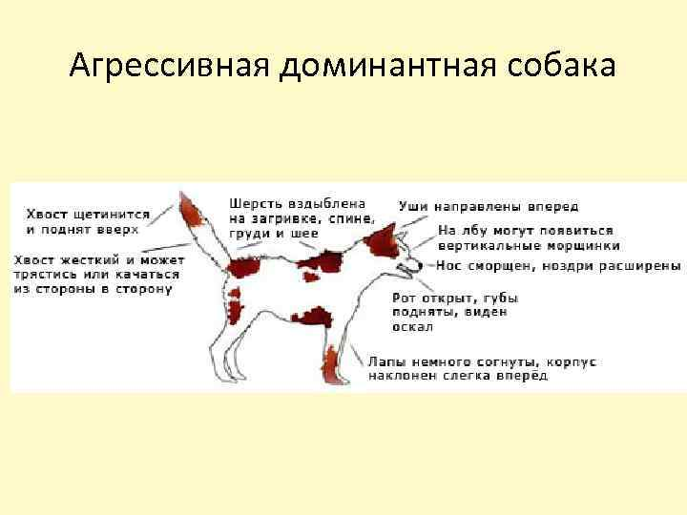
Признаки агрессии собаки

Главный редактор – Морозова С.А.
Учредитель – администрация муниципального образования Кинзельский сельсовет Красногвардейского района Оренбургской области, адрес редакции и издателя: 461158, Оренбургская область, Красногвардейский район,
с. Кинзелька, ул. Школьная, дом 7 а,
телефон:8(35345)3-35-35, электронная почта: g.rabotiagow@yandex.ruТираж – 10 экземпляров

